ASSOCIATION TOGOLAISE POUR LA CONSERVATION DE LA NATURE
Récépissé N°0791 / MISD-SG-DAPSC-DSC
BP : 6057 Lomé: tél 22 27 59 32 / 91 37 83 73
E-mail: agbozegue@yahoo.fr Site web: www.agbo-zegue.org

BULLETIN D’INFORMATION/N E W S F L A S H Vol. 04— Mars 15, 2021

BULLETIN D’ION/N E W S F L A S H

Vol. 01—05, 2020

SUIVI DES MAMMIFERES AVEC LE CAMERA TRAP DANSD LE PARC NATIONAL DE FAZAO MALFAKASSA ET LA RESERVE DE FAUNE D’ABDOULAYE.
Une mission de déploiement et d’installation des caméras traps été effectuée par l’équipe de l’ONG AGBO-ZEGUE dans le parc national Fazao-Malfakassa (PNFM) et la Réserve de Faune d’Abdoulaye du 1er au 10 mars 2021 avec l’appui des conservateurs et écogardes.
En mai 2020, l’ONG AGBO-ZEGUE a bénéficié d’une subvention pour le projet « Contribution à l’amélioration des statuts de conservation des carnivores dans les aires protégées du Togo » financement de l’IUCN Save Our Species et de l'Union Européenne pour établir les preuves scientifiques de la présence des grands carnivores : le lion (Panthera leo) et le léopard (Panthera pardus) au Togo. Ont pris part à cette mission de collecte de données de la présence de ces grands carnivores au Togo, le Directeur Exécutif de l’ONG AGBO-ZEGUE : John Kokou Toviho GAGLO et les deux assistants techniques du projet : Madame Jeanne Kafui DEKAWOLE et Monsieur Délagnon ASSOU.
Au total, 90 cameras traps ont été installées. Soit 70 dans le PNFM et 20 dans la Réserve de Faune d’Abdoulaye. Dans chaque aire protégée, des sites de pose des caméras ont été choisis sur la base de présence des indices d’animaux surtout le long des pistes et autour des points d’eau. Sur la base des images compilées (> 140 000 images et vidéos) pour le suivi des mammifères, c'est-à-dire l'occurrence des espèces, l'utilisation de l'habitat et l'activité des espèces pendant les saisons sèches et pluvieuse, nous avons identifié 32 espèces de mammifères, ce qui, combiné aux résultats des publications antérieures, porte 57 le nombre total d’espèces de mammifères historiquement rapportés pour le PNFM à l'exclusion des chauves-souris
Ce suivi a permis à travers la pose de caméra traps de déceler la présence très probable de ces espèces de carnivores dans le PNFM. Un suivi continuel est fortement recommandé
CONSISTENT OF THE MAMMALS WITH THE CAMERA TRAP DANSD THE NATIONAL PARK OF FAZAO MALFAKASSA AND THE RESERVE OF FAUNA OF ABDOULAYE.
A mission of spreading and installation of the cameras traps been done by the team of the NGO AGBO-ZEGUE in the park national Fazao-Malfakassa (PNFM) and the Reserve of Fauna of Abdoulaye of the 1st to March 10, 2021 with the support of the curators and supervising.
In May 2020, the NGO AGBO-ZEGUE benefitted from a subsidy for the project" Contribution to the improvement of the statutes of conservation of the carnivores in the areas protected from the Togo" financing of the IUCN Save Our Species and the union European to establish the scientific proofs of the presence of the big carnivores: the lion (Panthera leo) and the leopard (Panthera pardus) in Togo. Took part in this mission of collection of data of the presence of these big carnivores in Togo, the Director Exécutif of the NGO AGBO-ZEGUE: John Kokou Toviho GAGLO and the two technical helpers of the project: Mrs. Jeanne Kafui DEKAWOLE and Mr. Délagnon ASSOU
To the total, 90 cameras traps have been installed. Either 70 in the PNFM and 20 in the Reserve of Fauna of Abdoulaye. In every protected area, sites of pose of the cameras have especially been chosen on the basis of presence of the indications of animals along the tracks and around the points of water. On the basis of the pictures compiled (> 140 000 pictures and videos) for the follow-up of the mammals, that is the occurrence of the species, the use of the habitat and the activity of the species during the seasons dry and rainy, we identified 32 species of mammals, that that, combined to the results of the previous publications, door 57 the total number of species of mammals historically returned for the PNFM to the exclusion of the bald-mice
This follow-up permitted through the pose of camera trap to discover the presence very likely of these species of carnivores in the PNFM. A continual follow-up is recommended strongly

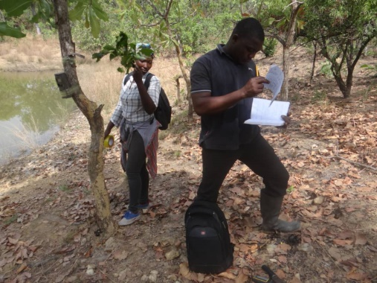
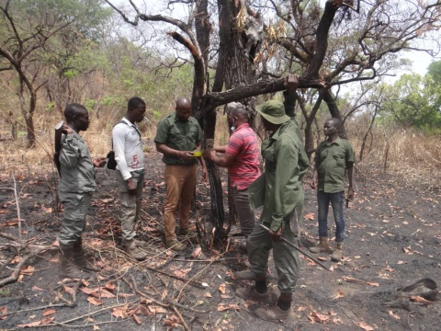
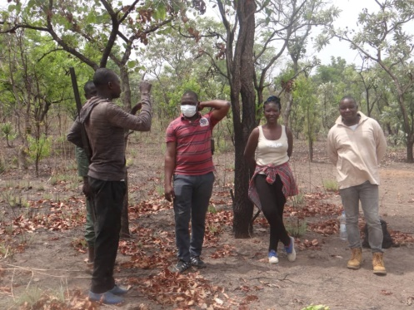
Photo 2: Installation du caméra traps
Photo 3: Prise de données
Photo 1: Discussion avec les écogardes

